国産天体望遠鏡産業躍進の背景

Ⅰ.はじめに

ある時期、独自のスタイルの日本製小型天体望遠鏡が世界の市場を席巻していたことを知り、国産市販望遠鏡の黎明期についての調査、研究を開始した。
その背景、きっかけとなった事象、原動力を知る。
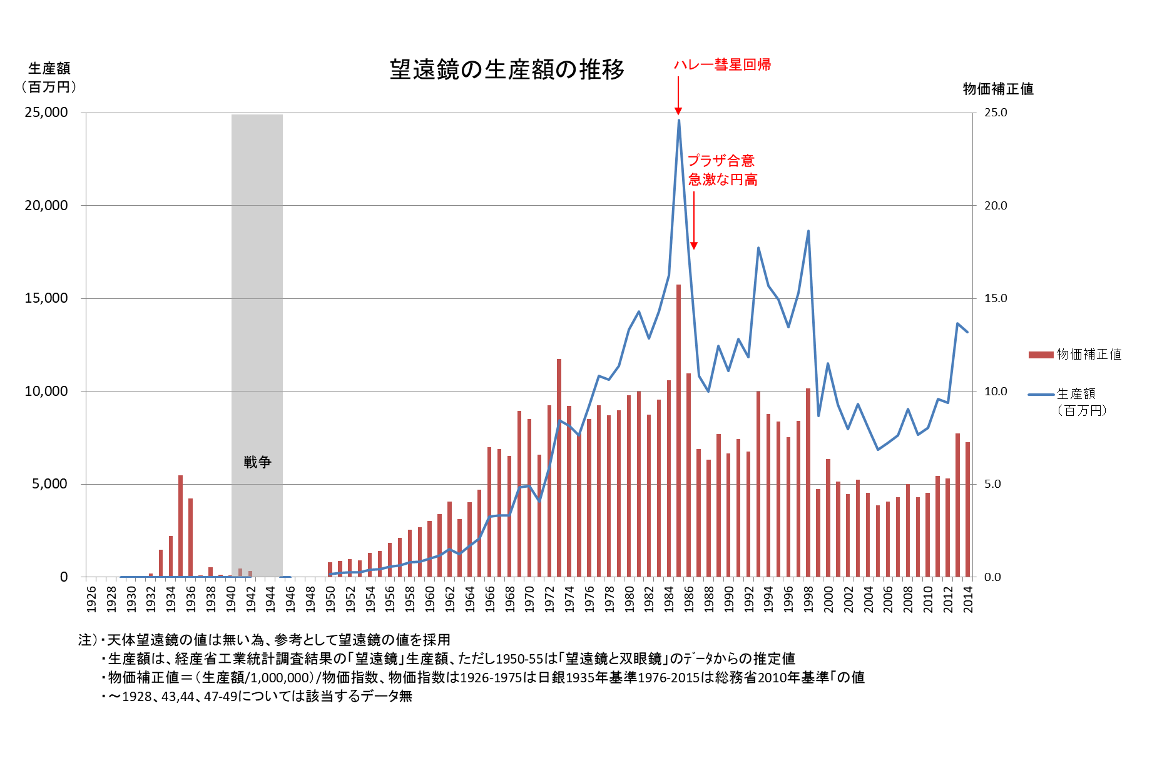
成長期
黎明期Ⅱ
黎明期Ⅰ
図１
安定期
準備期
これまでの調査より、今後、国産市販天体望遠鏡の歴史を考察する上で、以下のように定義する。
準備期 （望遠鏡伝来）～大正15年 西暦：1613～1926年
黎明期 昭和元年～昭和31年 1926～1956年
黎明期Ⅰ：（戦前・戦中）1926-40／黎明期Ⅱ：(戦後)1941-56
成長期 昭和32年～昭和60年 1957～1985年
安定期 昭和61年～現代 1986～2018年
Ⅱ、調査の方法
以下のステップにて、調査する。

- 統計資料の再確認
これまで、統計資料の確認と、読み解きに多くの時間をかけてきた。
最終的には得られるすべてのデータを吟味して、それをベースとしたいが、これまで調査してきた
データをグラフ化し、概要を考察する。
- 経済産業省工業統計調査
通産省HP、工業統計結果として、アーカイブスを合わせると1909～2014年(1910-13,15,18,43,44年はデータ無)の品目ごとの生産額が掲載されている。天体望遠鏡という品目は無く、望遠鏡となっているが、1926,27,47-49品目が無い。また、1950-55年データは（望遠鏡と双眼鏡）となっている。
また、1981年より「従業員４名以上の事業所」のデータとしているが、それまでの年度の統計資料と（中訳もなく横並びに記載していることから）特に区別していない。
生産額は、物価の影響を受ける為、物価補正値を定義しその変動を見る。

(2) 商品生産輸出入物量累年統計表（島野隆夫著、有恒書院、1980）
1960年以前の生産と輸出を結ぶ唯一の資料と考えている。通産省の機械統計年表と大蔵省の日本外国貿易年表を中心に、島野氏の推定や重量からの換算や、大変苦労してつぎはぎしたものである。また、本データにおける「望遠鏡」には双眼鏡やオペラグラスが含まれており、天体望遠鏡からは遠くなる。絶対値の精度も無く傾向をしる程度ではあるが貴重である。1960年までしかないのは、日本外国貿易年表が1960年に終了したためと考えられる。
今後、氏の推定をトレースし、より精度を上げていきたい。

(3)財務省貿易統計（1970～87年）
財務省から貿易統計データが提供されている。
1970-87年においては、輸出品別国別表に「天体観測用の機器」「天体観測用の部分品及び付属品並びにその取付具」という品目に区別されている。1969年以前、1988年以降については品目が変わり推移を引き継げるデータがあるか、確認中である。今回は、(2)の統計表で黎明期。(3)のデータで2008-2017においてはれまで、望遠鏡工業会への問合せ、経済産業生産動態統計、財務省貿易統計等を調べてきたが、年毎に区分が違ったり、ベースとなる情報回収率の差からか連続性がなかなか取れたデータを見つけることができなかった。黎明期と成長期にスポットを当て、アウトラインについて考察する。

- 国産市販望遠鏡の黎明期、成長期を中心にその時代背景を知る

(1)世界情勢との関係 時代背景を知る

(2)望遠鏡産業界 シーズについて知る。

(3)市民の宇宙と天体望遠鏡への関心について
天体望遠鏡のニーズを知るため、市民の関心度がどのように変化していったかを知る。

国際的な大事件。産業の発達。望遠鏡産業に与えた影響などを調べ、国内望遠鏡産業界が活性化し、世界に進出した理由、きっかけを考えていく。

- 考察する
Ⅲ.調査結果
- 統計データ
(1)経済産業省工業統計調査

天体望遠鏡の生産額のみを数値化されたものが公表されていない。ただ、地上望遠鏡を含む望遠鏡の生産金額については、経産省工業統計に情報があり、多くの天体望遠鏡メーカーが地上望遠鏡も作っていたこともあり、目安となる。図１と同じデータを元とするが、長期間の傾向を示すために、一部推定値が入っている。それを除き同じ精密光学品である双眼鏡、及び顕微鏡と比較して推移を示す。
図２ 望遠鏡 と 双眼鏡、顕微鏡 の生産額推移
(×千円)
黎明期Ⅱ
安定期
成長期
黎明期Ⅰ
注） ・生産額は、経産省工業統計調査結果、1981年より従業員4名以上の事業所の集計と明記されているが補正をしていない。
・物価補正値＝（生産額/1,000,000）/物価指数、物価指数は1926-1975は日銀1935年基準の値
・プロットがない年については情報がない。1949-55においては「望遠鏡＋双眼鏡」のデータのみ有.

黎明期Ⅰにおいては、双眼鏡と天体望遠鏡の生産レベルは同等であり、顕微鏡より多い。
ただ、顕微鏡においては戦時中まで需要があり、望遠鏡は双眼鏡に対しても生産の落ち込みが早い。。
これは、戦争が迫るひっ迫した状況において、軍用に双眼鏡を望遠鏡より重宝したためと推定する。戦争状態で物資が乏しくなると、全ての需要が無くなる。
黎明期Ⅱ、戦後復興時においては、望遠鏡が一番緩慢な上昇カーブを見せる。それに比較して、顕微鏡、特に双眼鏡の伸びが激しい。生産量も望遠鏡の数倍となり黎明期Ⅰと大きな差を示す。
後の調査で、双眼鏡等はアメリカを中心に急速に輸出を増加させた状況が分かった。なお、1960年から61年においての落ち込みについてはアメリカ、スウェーデン向けの双眼鏡輸出の不振が記録されている（「戦後日本の貿易20年史」通商産業省通商局、1967、P188.189）。
望遠鏡の成長期とする1961-85年においては、望遠鏡とともに顕微鏡も順調に伸びている。ただ伸び率は顕微鏡が上回っており、逆に双眼鏡はあまり伸びていない。成長期の終焉1986年については、これまでの調査でプラザ合意による円安時代の終焉による輸出の減少が原因と考えられる。
安定期においては、緩やかな下降が見えるが、双眼鏡ほどのおちこみもなく、顕微鏡程の乱高下もない。顕微鏡については半導体産業の隆盛やデジタル化が影響しているのではないか。

表１ 望遠鏡、双眼鏡、顕微鏡の比較
 |  |  |  | 各年望遠鏡を１00とした相対値 |  |  |  | 期間⑥の値を100とした相対値
 |  |  |  | 望遠鏡 | 双眼鏡 | 顕微鏡 |  | 望遠鏡 | 双眼鏡 | 顕微鏡
黎明期Ⅰ | ① | 1933-37(平均) |  | 100 | 132 | 14 |  | 45 | 340 | 2
黎明期Ⅱ | ② | 1956-58 |  | 100 | 421 | 145 |  | 36 | 614 | 19
成長期 | ③ | 1963-67 |  | 100 | 344 | 233 |  | 85 | 1242 | 73
成長期 | ④ | 1980-84 |  | 100 | 148 | 277 |  | 161 | 1318 | 165
安定期 | ⑤ | 1987-91 |  | 100 | 209 | 452 |  | 116 | 1178 | 193
安定期 | ⑥ | 2010-14 |  | 100 | 30 | 270 |  | 100 | 100 | 100

(2) 商品生産輸出入物量累年統計表（島野隆夫著、有恒書院、1980）
「商品生産輸出入物量累年統計表」（島野隆夫著、有恒書院、1980）に1960年までの望遠鏡の生産、輸入、輸出に対し、台数と、重量についてのデータがある。それをグラフ化した。
- のデータの“望遠鏡”と違うのは、地上用望遠鏡に加え、双眼鏡、オペラグラス等も含めた値
となり、より天体望遠鏡から遠くなった。また1960年までのデータしかない。
島野氏が大変苦労して集計されている背景として、生産と貿易データの拠り所とする資料が異質のものであるうえに、それぞれにおいても業者へのアンケートや自己申請をベースとしたり、年毎に分類の変更などがあったりで、時系列でみても一貫したデータとなっていない為である。1980年発行の資料ではあるが、1960年までしか統計されていないのは、「日本外国貿易年表（大蔵省、各年）」が1960年までしか発行されなかった為かもしれない。1961年の「貿易年鑑（日本関税協会、各年）」では双眼鏡の値しか出てこない。
本研究においては、天体望遠鏡の黎明期を中心に成長期までを研究対象とするため、島野氏の推定が入りつぎはぎであっても、現時点では黎明期に対するデータとしては貴重なものとなっている。

図３ 望遠鏡生産、輸入、輸出台数 （望遠鏡は双眼鏡、オペラグラス含む）
「商品生産輸出入物量累年統計表」（島野隆夫著、有恒書院、1980）
(×千台)
輸入台数
1912-19；日本貿易精覧(東洋経済新聞社、S10)
1920-43；著者の推定 （期間中 0）
1944-59；日本外国貿易年表(大蔵省､各年)、44-49データ無。他0
1960 ；日本外国貿易年表(大蔵省､S35)

輸出台数
1912-14；著者の推定
1915-18；著者の推定(生産の10％)
1919-37；著者の推定(生産の5％)
1938-43；日本外国貿易年表(大蔵省､各年)
1944-48；日本外国貿易年表(大蔵省､各年) 重量より0.5㎏/個として計算
1949 ；日本外国貿易年表(大蔵省､各年)金額より1790円/個で計算
1950-59；日本外国貿易年表(大蔵省､各年)
1960 ；日本外国貿易年表(大蔵省､S35)
1955-60；機械統計年表(通産省､S35)より著者の推定で２倍
生産台数
1912-18；著者の推定
1919-47；工業統計50年史(通産省､S37)重量より1.2㎏/個として計算
1948,49；機械統計年表(通産省､S27)より著者の推定で２倍
1950-54；機械統計年表(通産省､S30)より著者の推定で２倍
1955-60；機械統計年表(通産省､S35)より著者の推定で２倍

グラフを見ると、戦前、昭和９年に一時86万台まで増えた数量はほとんど国内需要に向けら
れている。逆に戦後は輸出に向けられている。戦後の値は、双眼鏡に依存している。
できる。

〇生産、輸出に関する特徴
同じ精密光学機器である顕微鏡やカメラと比較する。比較しやすいように重量データを採用した。
ただ残念なのが、望遠鏡のデータが双眼鏡も含んでいることで、(1)の結果により双眼鏡の輸出に依存したものとなっている可能性が大変大きい。それを考慮する。
黎明期Ⅰにおいては、顕微鏡との違いがある。顕微鏡においては戦争直前から戦時中までピークがあり、
戦争に関連する需要であることが分かる。望遠鏡においては戦争が近づくにつれ生産量が減少する。
贅沢品として倹約の対象となった庶民向けが含まることを示しているものと考えられる。すべてに
共通して輸出はほとんどなかった。
黎明期Ⅱにおいて、生産量の上昇において時期的には望遠鏡、顕微鏡、カメラの順番ではあるが、望遠
鏡と顕微鏡の差は少ない。輸出においては、同じ順番ではあるが、顕微鏡、カメラに比べ、明らかに時期
も早く上昇率も高い。天体望遠鏡の輸出に関しては1951年からであり、双眼鏡の輸出が速くかつ急上昇
したことが要因と考えられる。1957年頃生産も輸出も急上昇した時代においては、同時に国内需要も
増加したことが読み取れる。また、生産に対し輸出比率が最も高かったのは望遠鏡であった。

図４ 望遠鏡、顕微鏡、カメラ、生産、輸出量推移 （望遠鏡は双眼鏡、オペラグラス含む）
「商品生産輸出入物量累年統計表」（島野隆夫著、有恒書院、1980）
(×トン)

- 財務省貿易統計（1970～87年）
天体望遠鏡の直接的なデータとして貴重である。
1985年の急上昇は、当時を知るものにとってはハレー彗星回帰に天文熱の盛り上がりによるものとよるものと、容易に推定できる。落ち込みは、ハレー彗星が期待ほど明るくならなかったことと、プラザ合意による円高誘導の決定が大きな要因である。

図５ 天体望遠鏡の輸出量と輸出額 （1970-87年）
重量
(千kg)
金額
(億円)

- 望遠鏡販売に関係する時代背景
(1)世界情勢との関係
世界の市場を席巻した天体望遠鏡。望遠鏡の生産額として見た時、世界情勢とどのような関係があったか、まずは概要からみていく。

（準備期）
図４で見られるように、若干の生産があるものの、これまでの調査で日本光学工業の生産数であり、市民への国産品の流通はほとんどなかった。

（黎明期Ⅰ）
前回のレポートで報告したように、真の意味での国産市天体望遠鏡は、大正15-昭和2（1926-27）年の五藤光学研究所のものからであった。世界恐慌があったものの、その後光学普及社(ダウエル)がより廉価な望遠鏡販売を開始。輸出も開始した。当時の天体望遠鏡は地上用接眼レンズが標準で付属されており、地上望遠鏡としての機能を求めて購入するものもあり、使用した。
科学雑誌などから見ても、昭和初めから10年（1927-35）年あたりは人々の暮らしも安定し、趣味として科学を楽しむ市民も多かったように見て取れる。当時の科学雑誌のNo1と推定される「科学画報」科学画報社（後の誠文堂新光社）・月刊の販売量も多かったように推定できる（問合せで答えてもらえなかったが、古書としてこの時期のものが最も多い）。
志那事変勃発から太平洋戦争に突入するまでの間については、倹約が叫ばれ生活に最低限必要なもの以外は生産されなかった。
生産額については1935年にピークを迎えるが、物価補正値については、係数で補正したもののが、戦前と戦後は単純に比較するのは危険かもしれない。

（黎明期Ⅱ）
戦後は、産業復興から高度経済成長期に至る時期に多くの天体望遠鏡メーカーが生まれそれらが、
活躍を開始した。望遠鏡がまず最初、1948年頃から立ち上がっているように見えるが、双眼鏡がまず世界市場に受け入れられた為であり、天体望遠鏡産業は1951,2年頃より立ち上がった。
一ドル360円の固定レートも寄与し、安定した右上がりの上昇を示している。

（成長期）
ニクソンショック、第一次、二次の石油ショックなどはあったものの、望遠鏡製造量は安定して右上がりの成長を遂げてきた。特に1985年は、翌年２月のハレー彗星近日点通過を前に一大ブームがおこり、各社新製品をもって販売を伸ばした。

（安定期）
ハレーブームが不発に終わり、1985年のプラザ合意の円高誘導路線への変更によって、各社在庫を抱えるようになり販売数は大幅減。それ以降、初心者向けとともに、マニア向けの高級機種や、特定機種に特化した生き残り策を講じ、現在に至る。

図６ 世界情勢と、生産推移 （棒グラフは生産額物価補正値：データは図１参照）
←円/＄ﾚｰﾄ
（1926-28,43,44,47-49年はﾃﾞｰﾀ無
(2)望遠鏡産業界

- 光学機器メーカー、天体望遠鏡メーカーの誕生（準備期）
日露戦争の経験から明治３５年頃から軍部主体で光学機器の研究が開始されていたが、海洋国である日本においては、戦艦の能力を決める測距儀等の複雑な光学系は主にイギリス、ドイツからのの輸入で賄われていた。ただ、第一次世界大戦（1914/大正3年～1918/大正7年）で英独から輸入が止まったことで、軍部はいっそうの危機感を持った。
そこで、1917/大正６年軍部主体で、三菱財閥総帥岩崎小弥太の号令をもって東京計器製作所の光学計器部、岩城硝子製造所の探照灯部門の合弁により、日本光学工業株式会社（現在のNikon、日本光学とする）が設立された。翌年に藤井レンズ製造所を吸収し、一大光学機器メーカーが誕生した。
日本光学では、B&S社での技術研修の結果をもってしても満足な測距儀を作ることができなかった為、大戦後のドイツ人技師を獲得し、光学機器の研究に当たらせた。天体望遠鏡については、彼らを中心に1920/大正９年頃より研究を開始し、1922/大正11年から生産を開始した。当初の製品は、まったくドイツCARL ZEISS JENA社（以降ツアイスとする）のコピーで、高額であったためほとんど売れなかったが、ただ、日本に光学技術と天体望遠鏡製造産業が生まれた瞬間であった。
その後、日本は第一次世界大戦の大戦景気による経済成長を背景に八八艦隊案が議会を通過し海軍増強を目指したが、ワシントン海軍軍縮条約(1921年)にて計画は消滅することとなった。 日本光学でもその計画中止と1923年の関東大震災により、大幅な赤字となり、平和産業に転換するべき調査を開始した。その調査を担当したのが、五藤光学研究所（五藤光学とする）の五藤斉三氏であり、独立して国内初と言える庶民用の天体望遠鏡を(1926年に広告を出し)1927年発売した。
- 国内市場の創出 （黎明期Ⅰ）
大正時代まで日本光学製の天体望遠鏡はあったものの、英国オッタウェイ社やドイツ、ツアイス社からの輸入がわずかにあった程度で、市販天体望遠鏡の国内市場は無いに等しかった。昭和になり五藤光学研究所が販売を開始（1927）するとともに、月数十～百台レベルの市場が生まれた。それに続き1932年頃より光学普及社（ダウエル）がより廉価の望遠鏡を発売した。その頃には東京に光学品を取り扱う中小の下請け工場などあったようである。日本光学、ダウエル等は海外向けのカタログなどを作っていたが、輸出の統計資料は数値としては出てこない。

- 戦後から高度経済成長期（黎明期Ⅱ）
戦後数ヶ月後には日本光学機器工業組合創立。翌年１月には光学精機工業協会設立。双眼鏡の輸出に尽力し、戦後３年目の1947年には双眼鏡の輸出が始まっている。天体望遠鏡においては1951年になるが、まだサンフランシスコ条約以前の占領下に産業の活動が開始されている。その後1950年代までに主な天体望遠鏡メーカーの多くが産声を上げた。
戦争時代に生まれたミネルヴァ光学は時期的に早すぎたのか1950年には活動停止。関西光学は時代に翻弄されながらも、1980年代までは天体望遠鏡を供給。他にアストロ光学及びアストロ光学工業、日野金属産業、ケンコー、光友社（ビクセン）等、後に活躍する多くのメーカーが望遠鏡販売を開始した。

- 理科教育振興法（1954～）と国内向け教育用天文機材の拡充 （黎明期Ⅱ）
戦後、６・３制となり、理科教育振興法（理振法）が1954年4月に施行された。この法律に基づいた「理科教育のための設備の基準に関する細則」では、天体望遠鏡として、小中学校は有効径60㎜以上、赤道儀式、微動装置、台、太陽投影板、付属品付を、高校は有効径75㎜以上で、星用直視分光器の設置が義務づけられた。この理振法準拠の屈赤が五藤光学研究所や学校用理科教材を手広く手掛けていた島津製作所から多数供給された。
1954年当時、小学校は（本校／分校）は22,036／4,768校、中学校は12,650／1,123校、以上合計40,577校、高校は本校3,256、分校及び定時制が1,350校、小・中学校に５万円、高校の本校に20万円としても合計約4万５千台、金額で３0億円弱の需要が生まれたわけである。統計資料においては、当時の生産額は双眼鏡と望遠鏡の合計額での値しか残っていないが1952年、53年の13.6、13.7億円から、54年、55年の20.5億円、21.9億円と、約7億円の上昇がその効果と推定される。
1950年代末になると、各地の新制大学、特に教育系大学では大型の望遠鏡が導入されはじめ、また、各県に理科教育センターができて、ドームに入った天体望遠鏡が各地に設置されるようになってきた。
どちらも五藤光学のシェアーが大きく、８割近くが五藤光学の売上と推定する。

- 一部天体望遠鏡メーカーの輸出成功 （黎明期Ⅱ、成長期）
日本精光研究所（以下日本精光とする）が「初めての輸出」と広告が出たのが1951年9月の科学画報であった。
日本製光学製品カタログである「OPTICAL AND PRECISION INSTRUMENTS」の各号に天体望遠鏡の広告を掲載した天体望遠鏡メーカーを以下に示す。

1953 日本光学、旭光学工業（PENTAX、以下旭光学とする）
1955 日本光学
1957/58 日本光学、旭光学
1959/60 日本光学、旭光学、測機社(現ソキア)
1961/62 日本光学、日本精光、東和光器製作所(以下、東和光器)
1964/65 旭光学、東和光器
1966/67 旭光学、東和光器
1969/70 日本光学、旭光学、日本精光、東和光器
1973/74 日本光学、旭光学、日本精光、東和光器、五藤光学、アストロ光学工業
（以下アストロとする）、カートン光学
1978/79 日本精光、東和光機、五藤光学、カートン光学、日野金属産業

- 中小天体望遠鏡メーカーの乱立（成長期、安定期）
一般向け小型望遠鏡としてアストロ光学工業、日野金属産業（ミザール）、ケンコー、
エイコー、ビクセン、カートン光学の６メーカーが1967年までに出そろい、その後のアマチュ
ア天文家に人気となる高橋製作所も同年自社ブランドの望遠鏡を発売開始した。黎明期による
小島修介氏の影響も大きい。1986年ハレー彗星の回帰と円高誘導（プラザ合意）により、多く
のメーカーが規模縮小、撤退、合併することとなったが、その前後にはたくさんのメーカーが
できては消えて行った。主なメーカーを示す

図７、天体望遠鏡産業界の動向
- 市民の宇宙と天体望遠鏡への関心について
天体望遠鏡販売は、シーズについては(2)で示したが、ニーズの盛り上がりがないと成りたたない。
天体望遠鏡を欲する人々とそのブームについて調査した。

- 人々の天文への好奇心
明治時代に近代天文学が西洋から流入し、国内でも宇宙を研究しようという機運が生まれ、そういう人々が1908年日本天文学会を立ち上げた。天文学者は少なく、学校教員なども多くメンバーに含まれ、天文学の普及に役立った。
京都大学の山本一清は、日本天文学会より一般向けの東亞天文学会を1920年立上げた。
会員の多くは宇宙探求を趣味としながら、普及の最前線で活躍するという現在の天文マニアと通じる方々がこの時期誕生した。天文学を庶民に広めていくという活動はそれまでなく、新しい現象だった。
大正時代第一次世界大戦（1914-18）頃から昭和１０年頃までは、おおむね安定した好景気の時代で、
庶民文化が栄え、1926年国内最初の私設公開天文台である倉敷天文台が、山本一清氏主導で生まれ、
その後、山本氏の呼び掛けで、1960年頃まで各地で生まれることとなる。
その中で少し特異な位置ずけではあるが、宇宙を信仰対象とする三五教（あなないきょう）の存在もあった。静岡で生まれ、山本氏の助言を得て1957年頃より全国12か所に天文台を設立した。地元
との摩擦もあり現在は月光天文台（静岡県潟南町）のみとなったが、各地で天文普及活動を行った。
後のアマチュア天文家には、三五教の天文台で学んだ人も多い。
戦後は理科教育の振興の為、理振法で充実した機材を利用し天文教育が盛んとなった。そして1957年は国際地球観測年として人工衛星が打ち上げられ、全世界的に宇宙ブームとなった。その裏側ではソ連の科学技術力に米国を中心とする西側諸国が危機感を持ち、より一層の科学技術振興策に資金を投じていくことになる。
日本でも理科教育振興が叫ばれ、高校理科教育も15（または11）単位必須となり、その中に地学も２単位の必須授業として組み込まれた。
1969年の学習指導要領の改訂により、実験や観察を重視した経験主義教育が導入され、天体望遠鏡を使った天体観測が授業に組み込まれることとなった。ただ、1977年の改定でゆとり教育が導入され、理科の授業時間も減り、理科離れが進んだ。
ただ、その中で1986年のハレー彗星の回帰は世界中が注目することとなり、天文熱が再燃した。望遠鏡を求める人も多く、まだ彗星が暗い時期から観測会には長蛇の列ができた。ただ、ハレー彗星は当初の期待ほど明るくならず、明るくなったころには南半球でしか観測できない位置に行き期待倒れに終わった。その時売れた望遠鏡が、私どもに天体望遠鏡博物館に多く寄付として持ち込まれている。

各地の天文同好会のメンバーの構成をみると、ほとんどは1950年台以前の生まれであり、宇宙ブームに若い頃過ごした人々である。現在50歳(1968年生)くらいから以下の若年者はたいへん少ない。
ハレー彗星をも経験していないゆとり教育を受けた世代に天文に興味を持つものが少ないということ
だが、天文同好会での公開観測会は当時より充実しているように感じる。天体望遠鏡産業の安定期を
支えているのは、観測会を運営している世代の方と、少ないがそれに感化された子供たちであると
と推定している。

- 第一次宇宙ブームとムーンウォッチャー （1957～）

アメリカがロケット観測などを含む第三回国際極年を提案し、国際学術連合(ICSC)は国際地球観測年として世界各国が協力して地球物理学の諸問題を調査する国際科学研究プロジェクトを発動した。期間は１９５７年７月から１９５８年１２月。日本は南極観測を提案した。
国際地球観測年においては、アメリカの威信にかけ人工衛星打上げの準備が行われた。
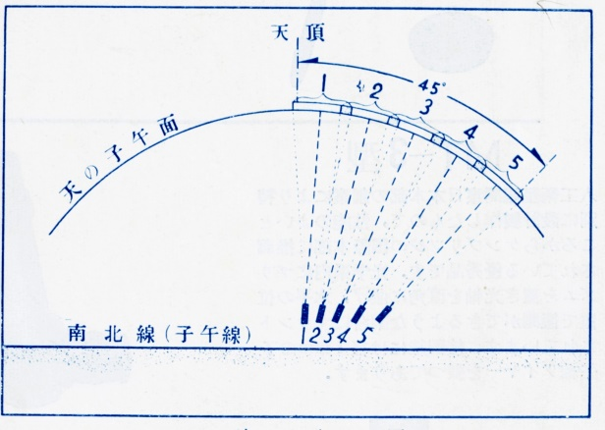
その人工衛星の軌道観測の為、アメリカのケンブリッジに計算本部が設置された。人工衛星の飛行状態だけでも大気の影響など貴重な情報が得られるため、精密な観測用に新たに設計されたシュミットカメラが用意された。ただ、それで観測するには人工衛星をだいたいの位置を知り、概算の軌道計算が必要であった。人工衛星の補足について世界中に目的や方法が示され、天文関係者を中心に各国で観測班が組織された。1957年8月においては、アメリカ77、ブラジル4、チリ4、南ア4、ペルー3、カナダ2、オーストラリア2、台湾2、ニュージーランド2、スペイン2、コンゴ-、コロンビア、コスタリカ、キューバ、フランス各1、その他英、西独、イタリア、パキスタン、フィリピンで計画中。に対し、日本は63と、アメリカに次いで多かった。
この活動をムーンウオッチと呼んだ。
方法は、広い視野の小型望遠鏡（ムーンウォッチャー）を東西、または南北に視野角を重ねながら少しづつずらせた方向に向け、どこからくるか分からない衛星を待つ。という人海戦術、それも根気がいる作業であった。具体的には、毎日新聞、読売新聞、朝日新聞の後援をもらい機材（ムーンウォッチャー）を導入し、各地の公共天文台や学校、アマチュア天文同好会等で作ったグループのメンバーが寄り観測するものである。高校生の参加も多かった。
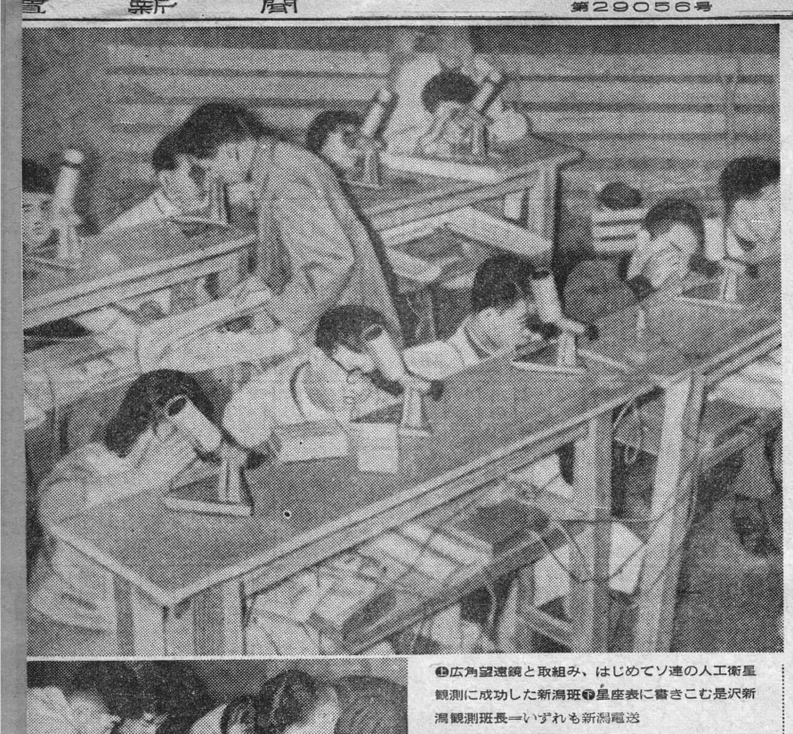
観測は、衛星が太陽の光を反射して、かつ暗い対象でも見やすい日没直後か早朝日の出前になる。方法としては、南北（子午線方向）か東西に一列に望遠鏡を並べ、夫々の望遠鏡の視野が少し重なる程度にずらした複数以上の望遠鏡を設置し、夫々の望遠鏡の観測者が視野の中心に見える線（例えば子午線方向に望遠鏡を設置した場合、天頂と地軸の南北を結んだ線に合わせたレチクル）を通過した時間を正確に測定する。測定にはJJY（ラジオ電波にの
る時報）とテープレコーダーを利用し、 読売新聞1957.10.06 夕刊

観測者の声と同時に記録し、測定した。
ムーンウォッチャーはできるだけ広角で暗い星までよく見えるような低倍率の望遠鏡が適していた。また、当初対象としていたアメリカの人工衛星は、肉眼では見えない暗いものと予想されていた為、ある程度の集光力が必要で、口径３-5cm以上で5-10倍前後の視野角が広い望遠鏡が適しており、国内ではアストロ光学、日本光学工業、五藤光学研究所、日本精工（ユニトロン）等のメーカーで専用機が開発された。同じく世界中でも同等の望遠鏡が開発された。
需要としては国内でも合計２千台近く生産されたものと推定する。
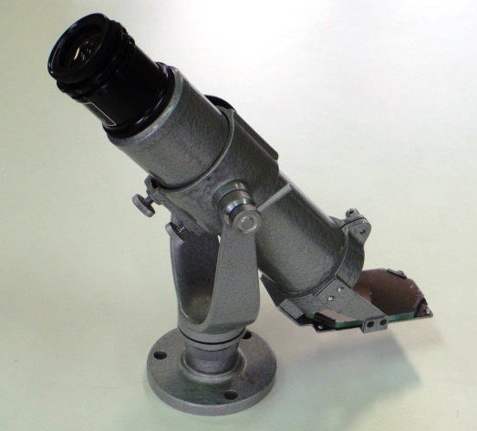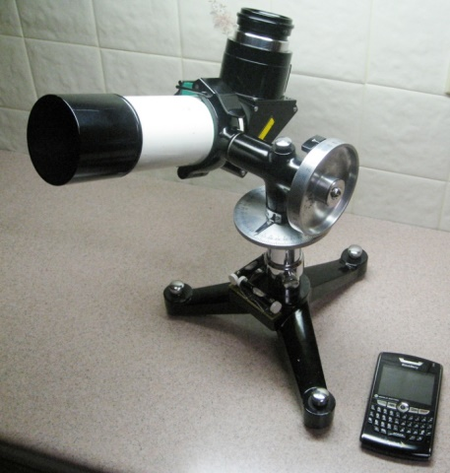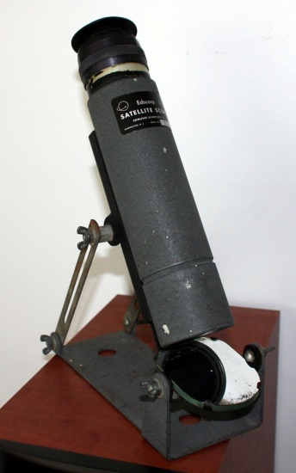
アストロ光学製 日本精光研究所(Unitron)製 ヨーロッパで使われた
ムーンウォッチャー

実際は、ソ連のスプートニク１号がアメリカより早く特に予告も無く突然1957年10月4日に打ち上げられた。スプートニクの打上は全世界に衝撃を与え、スプートニクショックと呼ばれ、アメリカが先導した各国の観測チームはスプートニクを観測することとなった。アメリカのメンツは潰れ、スプートニクの技術は当時のアメリカをはるかに凌駕し、危機感を持ったアメリカとソ連との間で宇宙開発競争が過熱することとなる。地球観測年前から始まる宇宙開発競争とともに第一次宇宙ブームが始まった。

図８、天文現象と宇宙開発、国内イベント

- 考察

準備期においては、国内の天文学は特に成果は無かったものの山本一清博士を中心に、天文学に従事する研究者以外で、アマチュア天文家と言われる人々が育ち始めた。
黎明期Ⅰの時代、大正デモクラシーとして市民文化期が熟たタイミングで、五藤光学研究所が市民用として天体望遠鏡を販売し、これが時代と見事に合致し好調な販売を記録した。五藤斉三氏の時代をみるセンスが成功の要因と考える。まだ産業界と言えるほどのメーカーは存在していなかったが、光学普及社も活躍し、戦争までの短い期間を謳歌した。
黎明期Ⅱにおいては、占領下においても双眼鏡業界が早くから輸出を目指し、早くから品質向上と検査システムを構築し日本製光学機器としての品質を確保し1947年には輸出を開始した。天体望遠鏡においては軍需産業として生き残った五藤光学を中心に、まずはミネルヴァ光学、関西光学、日本精光らがまずは国内市場を目指し活動を開始したものの、比較的活発な活動をしていたミネルヴァ光学が数年で撤退することになったのは、国内のニーズがまだ立ち上がっていなかった時代であり 時期尚早であったためと思われる。日本精光が輸出の扉を開け、米国Unitron社の広告戦略や、小島修介氏の作ったアストロサービスセンターやアストロ光学の天体望遠鏡も同じく高性能低価格であり信頼を得たことが、後の日本製天体望遠鏡の海外展開に有利に働いたものと思われる。国内事情として、他の産業に対し圧倒的有利となったのは理振法の施行であり、市民のニーズもあったろうが、国策として天体望遠鏡が売られることとなり、学校関係に強かった五藤光学がほぼそのメリットを独占した。
成長期には、科学教育が振興されてきた時代に宇宙開発競争が始まり、国民意識を加速した。それは海外でも同じで、黎明期Ⅱの後半で信頼を得始めた国産天体望遠鏡が、1＄360円の固定レートを背景として、そこそこの品質で安いとの評判で売れることとなる。特に大型反射望遠鏡がブームとなっていたアメリカに対しては、安価な日本製屈折望遠鏡は新鮮な目で見られ、OEM販売が盛んに行われるようになった。
ハレー彗星ﾌﾞｰﾑとプラザ合意により、産業界の好景気は終了することとなった。

以上を考えると、国内や世界的に望遠鏡のニーズがでた時期に、タイムリーに品質の良い望遠鏡を提供できた望遠鏡産業界、国内に関しては五藤光学研究所、海外に対しては日本精光とアストロ光学の貢献が大きかったように考える。

Ⅲ.その他

- 今後の展望
・統計資料を可能な限り調査する。
一通りチェックしたが、読み解けていない部分もある。年毎に変わる品目をできるだけ天体望遠鏡に近い品目に、複数以上の相互比較により、推定の根拠を明白にしながら、精度のよい推定データを作り、通した基本データを作りたい。地方に無いデータに対しては、国会図書館にこもることとなる。
・国民の天文熱の高まりに関する指標として、天文雑誌の発行部数等が良い目安になることが考えられた
が、各出版社に依頼したものの断られた。外部団体の資料を探す。
・統計的に各指標との関係を考える試みも試してみたい。
・ムーンウォッチ計画に関しては、情報を追加し「小型衛星の科学教育利用を考える会」9/8-9、高知市
にて発表する。

- 参考文献

島野隆夫：「商品生産輸出入物量累年統計表」（有恒書院、1980）
日本アマチュア天文史編纂会編:「日本アマチュア天文史」(恒星社厚生閣、1987)
日本アマチュア天文史編纂会編：「続 日本アマチュア天文史」（恒星社厚生閣 1994）
宮地政司：「人工衛星」（角川書店 1958）

渡辺景隆：地学教育の歴史、地学雑誌、1996、105(6)694-702
小西一也：戦後学習指導要領の変遷と経験主義教育、サイエンスネット、第11号、H13年5月、P12-14
高田誠二：物理とその周辺 科学雑誌の戦前と戦後、日本物理学会誌、 第51巻3号、1996、
加藤謙一：日本における天文学普及の歴史、財)大阪科学振興協会 月間うちゅう、2010年１月、
渡邉美和：山本一清と三五教沼津香貫山天文台、京都大学、第6回天文台ｱｰｶｲﾌﾞﾌﾟﾘｼﾞｪｸﾄ報告会集録,6: 15-31、2016-01

以上

